คู่มือการถอด-ประกอบ OPPO Reno6 Pro 5G_V1.0

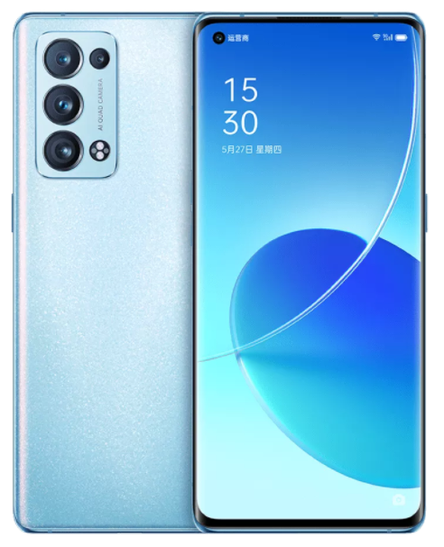

เอกสารความลับตัวเครื่อง
กรุณาอย่าแพ่งพราย

สารบัญ
1、คำนำ 3
1.1 คำเตือน 3
1.2 ข้อควรระวัง 3
2、ข้อมูลการซ่อมทั่วไป 4
3、ภาพรวมโครงสร้างผลิตภัณฑ์ 5
3.1 แนะนำผลิตภัณฑ์ 5
3.2 โครงสร้างแยกชิ้นส่วนของโทรศัพท์ 6
3.3 ตารางโครงสร้างแยกส่วนอะไหล่ 7
4、ขั้นตอนการแกะเครื่อง 11
4.1เครื่องมือที่ต้องใช้ในการแกะเครื่อง 11
4.2 เตรียมอุปกรณ์ 11
4.3 ขั้นตอนการแกะและข้อควรระวัง 12
5、ขั้นตอนการประกอบเครื่อง 16
5.1 วัสดุที่ต้องเปลี่ยนเมื่อมีการแกะเครื่อง 16
5.2 ขั้นตอนการประกอบและข้อควรระวัง 17
6、การคาลิเบดหลังการขายและมาตรฐาน 20
6.1 คาลิเบทแสงลอด 20
6.2 คาลิเบทลายนิ้วมือ 21
6.3คาลิเบทกล้องคู่ 22
6.3.1สถานการณ์ที่ต้องทำการคาลิเบท 22
6.3.2 เครื่องมือในการคาลิเบท 22
6.3.3 วิธีการคาลิเบท 23
7、การทดสอบฟังก์ชั่น 24
7.1วิธีการทดสอบ 24
7.2หัวข้อที่ต้องทำการทดสอบ 24
8、ข้อควรระวัง 27

1.คำนำ
เอกสารฉบับนี้จัดทำขึ้นเพื่อช่วยแนะนำการดำเนินการซ่อมให้แก่ช่างเทคนิคของOPPO คู่มือการใช้บริการฉบับนี้อนุญาตให้ใช้แค่ภายในศูนย์บริการงานซ่อม OPPO ที่ได้รับอนุญาตเท่านั้นและเนื้อหาจะเป็นความลับ โปรดทราบว่า OPPO มีเอกสารคำแนะนำอื่น ๆ (เช่น Technical Bulletins Service) สำหรับช่างเทคนิค ดังนั้นโปรดปฏิบัติตามคำแนะนำเหล่านี้เป็นประจำและปฏิบัติตามคำแนะนำที่กำหนด แม้ว่าทุกอย่างจะได้รับการตรวจสอบความถูกต้องของเอกสารนี้อาจยังมีข้อผิดพลาดบางอย่าง หากคุณพบข้อผิดพลาดใด ๆ หรือต้องการเสนอคำแนะนำเพิ่มเติมโปรดติดต่อแจ้งเรื่องที่ OPPO สำนักงานใหญ่

1.1 คำเตือนและข้อควรระวัง
1. เนื่องจากความจำเป็นในการซ่อม ศูนย์บริการอาจจำเป็นต้องติดตั้งระบบออนบอร์ดของโทรศัพท์มือถือในรถ ในบางกรณีความล้มเหลวของการยิงสัญญาณความถี่วิทยุโทรศัพท์มือถืออาจส่งผลต่อระบบการจัดการพลังงานของรถและระบบป้องกันการเบรคจนล้อล็อกตาย ABS (ANTI-SKID BRAKING SYSTEM) หากจำเป็นโปรดปรึกษาตัวแทนจำหน่ายรถยนต์หรือผู้ผลิตเพื่อตรวจสอบประสิทธิภาพการป้องกันสัญญาณรบกวนของระบบอิเล็กทรอนิกส์ของรถยนต์กับพลังงานความถี่วิทยุ
2. โทรศัพท์มือถือเมื่ออยู่ในที่พื้นที่ดังต่อไปนี้ไม่ควรใช้งานเพราะมีแนวโน้ม อาจมีการระเบิดเกิดขึ้น เช่นสถานีบริการน้ำมัน ปั๊มน้ำมัน พื้นที่ระเบิด ฯลฯ

3. ตัวรับส่งสัญญาณไร้สายใด ๆ รวมทั้งโทรศัพท์มือถืออาจรบกวนการทำงานของอุปกรณ์ ทางการแพทย์ได้ แม้จะได้รับการคุ้มครองโดยองค์กรอุตสาหกรรม ปรึกษาผู้ผลิตของ อุปกรณ์ทางการแพทย์หากจำเป็น อุปกรณ์อิเล็กทรอนิกส์อื่นๆยังอาจจะมีสัญญาณรบกวนได้

1.2 ข้อควรระวัง
1. การซ่อมแซมและการปรับแต่งสามารถทำได้โดยช่างผู้ชำนาญเท่านั้น
2. ตรวจสอบให้แน่ใจว่าได้สวมสายรัดข้อมือป้องกันไฟฟ้าสถิต และดำเนินงานบนโต๊ะป้องกันไฟฟ้าสถิตย์
3. ใช้เฉพาะอะไหล่ที่ได้รับการอนุมัติที่ระบุไว้ในรายการอะไหล่เพื่อการบริการซ่อม
4. การคายประจุไฟฟ้าสถิตเป็นสาเหตุหลักของความเสียหายต่อชิ้นส่วนที่บอบบางของผลิตภัณฑ์อิเล็กทรอนิกส์ ดังนั้นศูนย์บริการแต่ละแห่งจะต้องใส่ใจกับข้อกำหนดของ OPPO สำหรับการป้องกันไฟฟ้าสถิตย์

2.ข้อมูลการซ่อมทั่วไป
- ก่อนจะเริ่มซ่อมเครื่องต้องอยู่ในพื้นที่ป้องกันไฟฟ้าสถิต(ESD)
- ใส่ข้อมือป้องกันไฟฟ้าสถิต ใส่ถุงมือเพื่อหลีกเลี่ยงรอยนิ้วมือและการเกิดสนิม
- ป้องกันหน้าจอ กล้องและเลนส์กล้องด้วยฟิล์มเพื่อป้องกันฝุ่นและรอยขีดข่วน
- ต้องทำความสะอาดปุ่มโลหะ ต้องใช้ผ้านิ่มๆ หรือแปรง ESD และ โซเว้นท์ ไม่อนุญาตให้ใช้ยางเนื่องจากรอยขีดข่วนพื้นผิวและจะนำไปสู่การเกิดออกซิเดชันและการเกิดสนิมในภายหลัง
- ชิ้นส่วนที่ไม่ได้บัดกรี (ยกเว้นตัวครอบเมนบอร์ดและตัวครอบซ็อกเก็ต) เมื่อมีอาการเสีย ไม่สามารถซ่อมได้ เปลี่ยนเท่านั้น
- ใช้อะไหล่ของ OPPO เสมอ
- ตรวจสอบชิ้นส่วนของการบัดกรี และชิ้นส่วนที่เกี่ยวข้องกับข้อผิดพลาดที่ระบุ (เช่นขั้วต่อหรือสวิทช์จากบัดกรี) และทำการเชื่อมใหม่หากจำเป็น (เน้นเฉพาะศูนย์ซ่อมที่สามารถทำให้การบัดกรีไร้สารตะกั่ว)
- ลบรอยคราบฟลักซ์หรือคราบที่เกิดหลังจากบัดกรี ประกอบโทรศัพท์มือถือด้วยไขควงที่ได้มาตรฐาน (ดูบทนำของคู่มือการบริการ) สำหรับข้อร้องเรียนเกี่ยวกับฟังก์ชันชาร์จโปรดทดสอบโทรศัพท์ด้วยเครื่องชาร์จของคุณเองเพื่อให้แน่ใจว่าโทรศัพท์หรือเครื่องชาร์จเป็นสาเหตุให้เกิดความผิดปกติหรือไม่
- เมื่อทำรายการบันทึกความผิดพลาด ต้องเข้าใจรหัสข้อผิดพลาดซึ่งเป็นสาเหตุให้เกิดความผิดปกติ ความถูกต้องของรหัสนี้จะเป็นความช่วยเหลือที่ดีในการปรับปรุงคุณภาพ นอกจากนี้ถ้ามีการต้องเปลี่ยนอะไหล่ ต้องให้กรอกข้อมูลเสมอ
- หากต้องการทราบข้อมูลเพิ่มเติมเกี่ยวกับผลิตภัณฑ์นี้，กรุณาเข้าเยี่ยมชมในคลังความรู้ GKM

3.ภาพรวมโครงสร้างผลิตภัณฑ์

3.1 แนะนำผลิตภัณฑ์
ดังแสดงในรูป 3-1-1
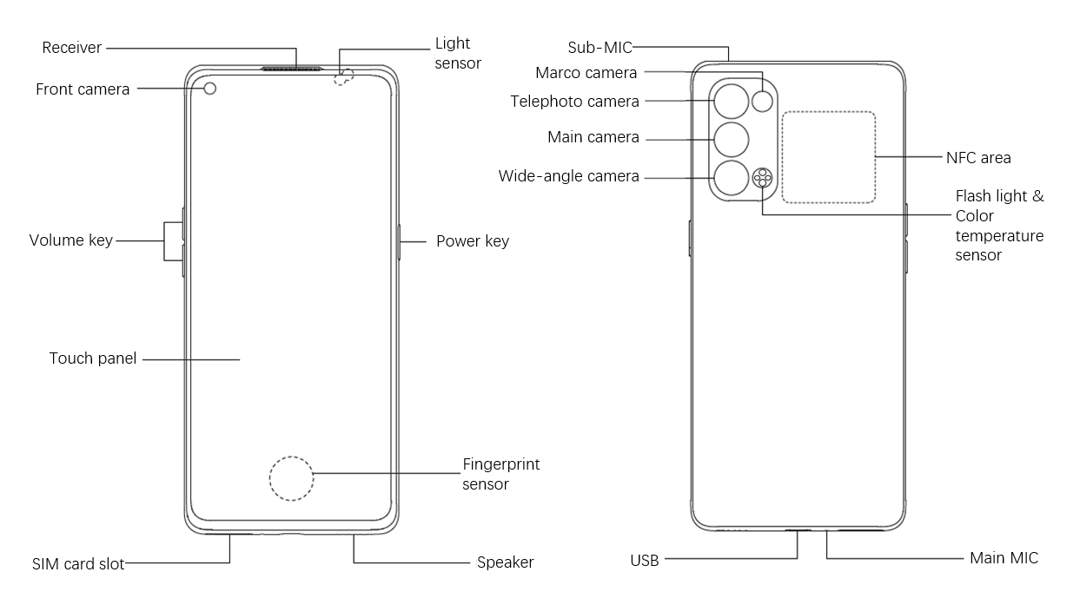รูป 3 -1-1

3.2 โครงสร้างแยกชิ้นส่วนของโทรศัพท์
ดังแสดงในรูป3-2-1
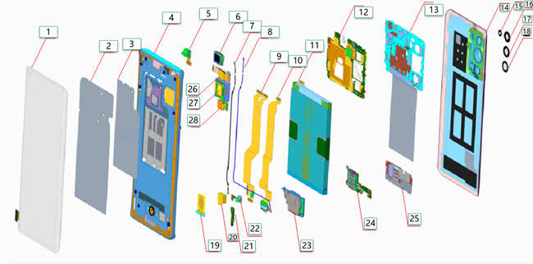
รูป 3-2-1

3.3 ตารางโครงสร้างแยกส่วนอะไหล่
ลำดับ | ชื่ออะไหล่(Service) | รูป | คำอธิบาย | จำนวน | หน่วย
1 | Screen | 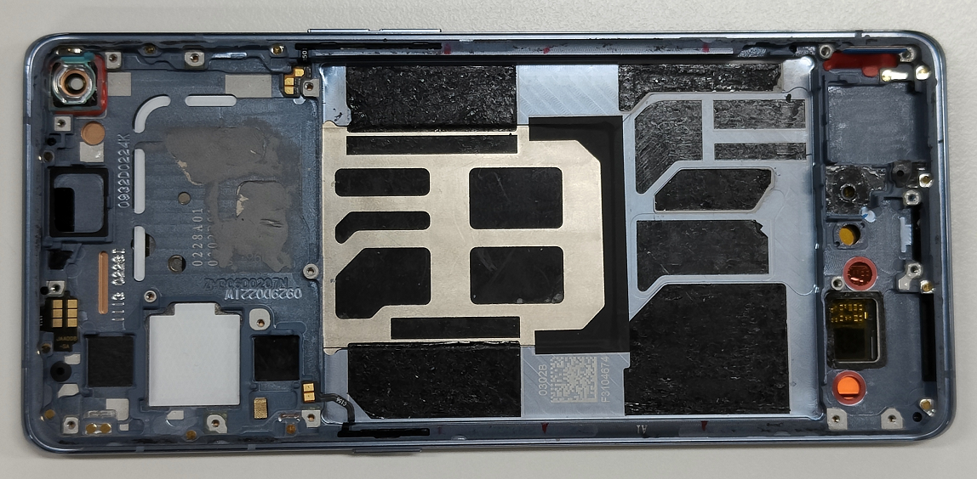 | (1) TP+Display | 1 | PCS
1 | Screen |  | (2) Top cover graphite sheet | 1 | PCS
1 | Screen |  | (3) VC heat sink | 1 | PCS
1 | Screen |  | (4) Top cover | 1 | PCS
1 | Screen |  | Button FPC water-resistant foam | 1 | PCS
1 | Screen |  | Screen guard | 1 | PCS
2 | Front camera | 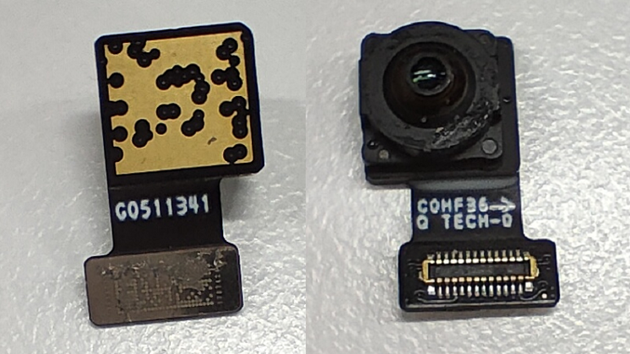 | (5) Front camera IMX615 32M 7.755*7.365*4.92 5P BTB C0HF36 | 1 | PCS
3 | Receiver | 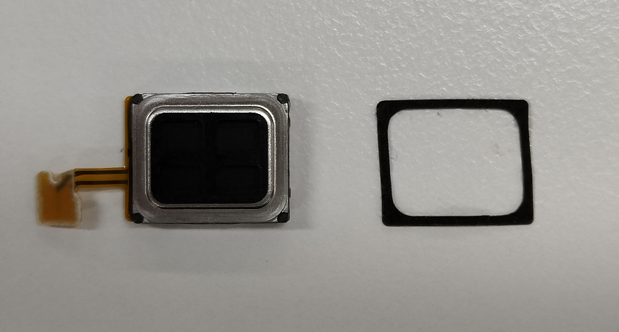 | (6) Receiver | 1 | PCS
3 | Receiver |  | Receiver sealing sponge adhesive | 1 | PCS
4 | RF cables | 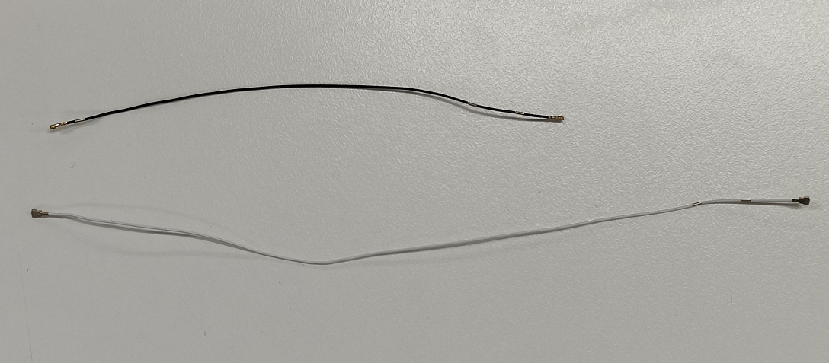 | (7)50Ω 125.5mm 818023504 black | 1 | PCS
4 | RF cables |  | (8)50Ω 188mm 818023505 white | 1 | PCS
5 | L-FPC | 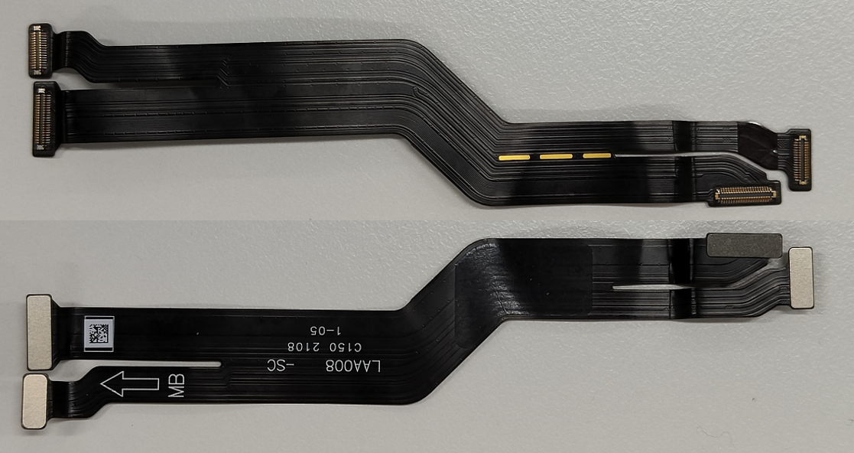 | (9) LAA008-0-patch 20161 | 1 | PCS
6 | USB-FPC | 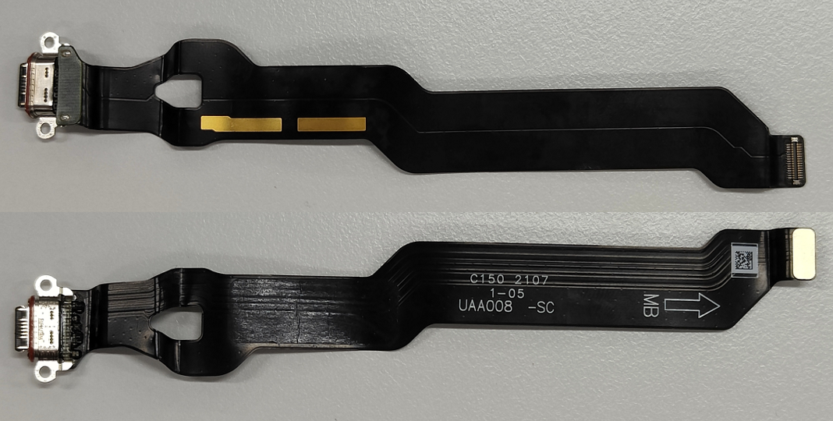 | (10) UAA008-0-patch 20161 | 1 | PCS
7 | Battery | 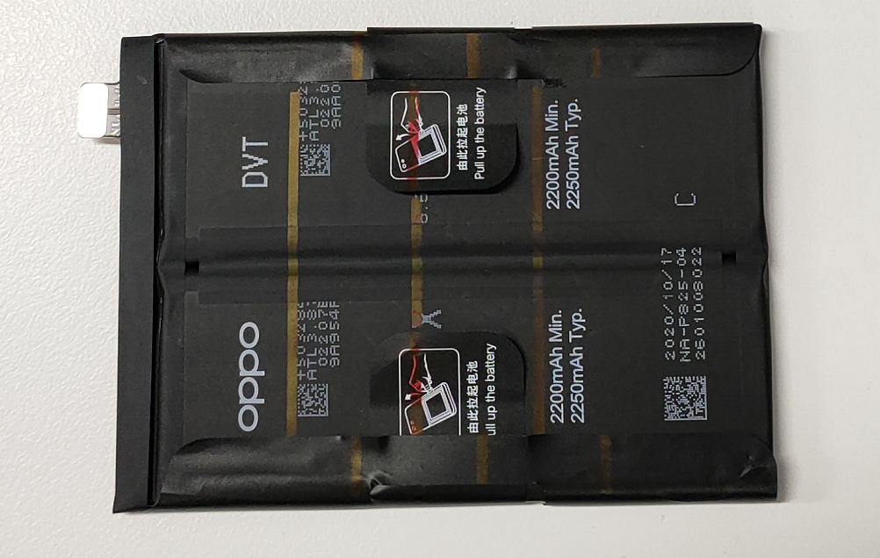 | (11) @ 2200mAh*2 7.74V 3.0C BLP825 503284 NA I934 | 1 | PCS
8 | Mainboard | 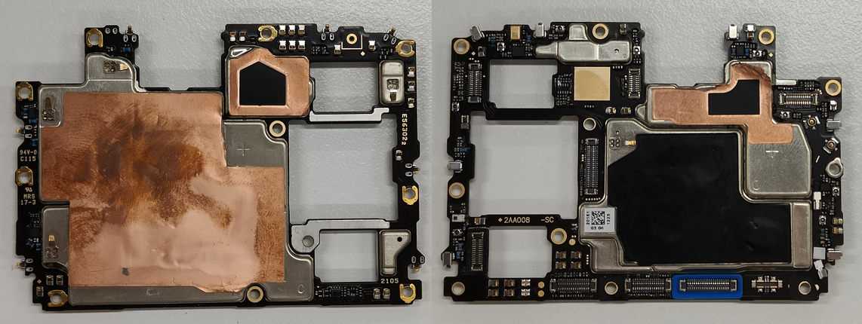 | (12) Mainboard | 1 | PCS
8 | Mainboard |  | waterproof paste | 1 | PCS
8 | Mainboard |  | Test point waterproof PET | 2 | PCS
9 | Mainboard bracket | 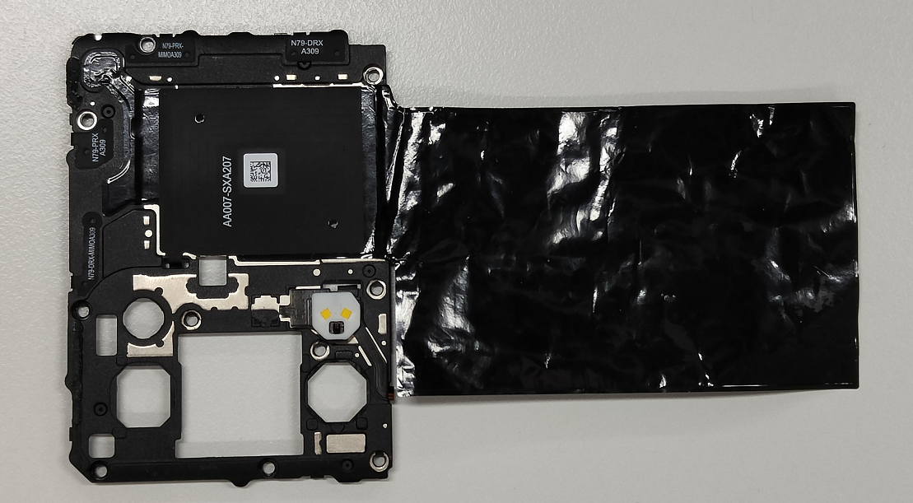 | (13) Mainboard bracket | 1 | PCS
9 | Mainboard bracket |  | Flash light FPC FAA008-SC-patch 20163 | 1 | PCS
10 | Back cover | 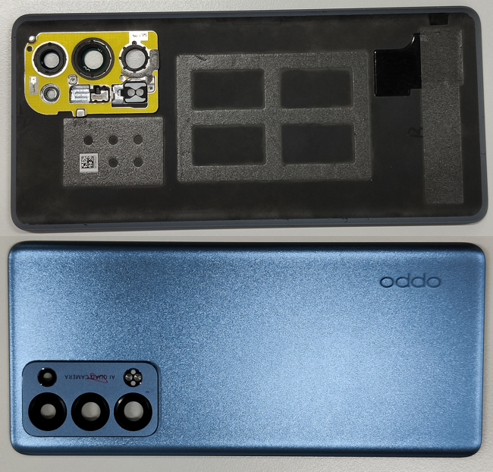 | (14) Back cover | 1 | PCS
10 | Back cover |  | (15) Camera lens(2M) | 1 | PCS
10 | Back cover |  | (16) Camera lens(13M) | 1 | PCS
10 | Back cover |  | (17) Camera lens(50M) | 1 | PCS
10 | Back cover |  | (18) Camera lens(16M) | 1 | PCS
11 | SIM card slot | 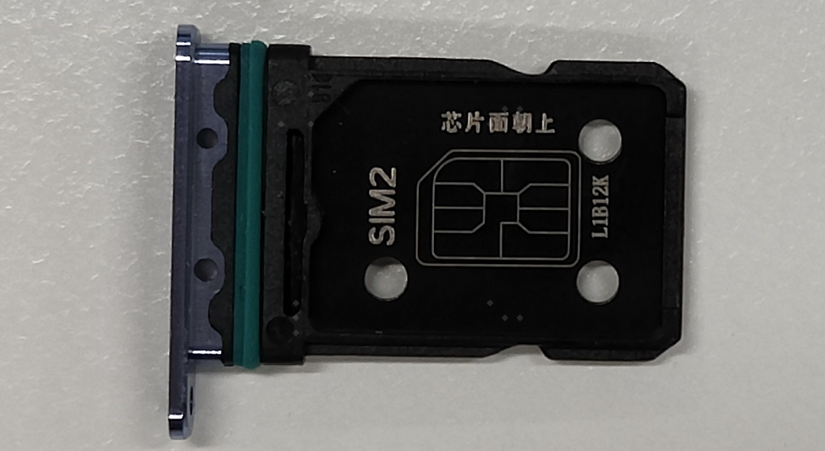 | (19) AA007 blue Aluminum alloy | 1 | PCS
12 | X axis linear motor | 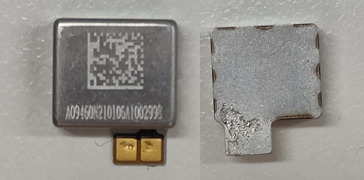 | (20) 8*9*3.5mm 0.9V 8Ω 170Hz (AAC) | 1 | PCS
13 | Speaker | 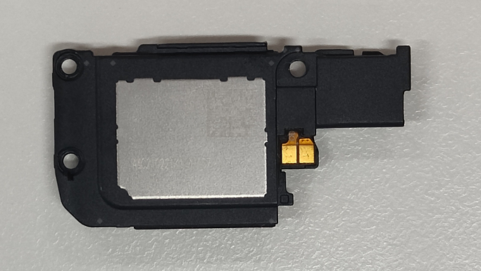 | (23) Speaker | 1 | PCS
13 | Speaker |  | Double sided adhesive for speaker box support | 1 | PCS
13 | Speaker |  | Fingerprint Compression Foam Cotton | 1 | PCS
14 | Antenna board | 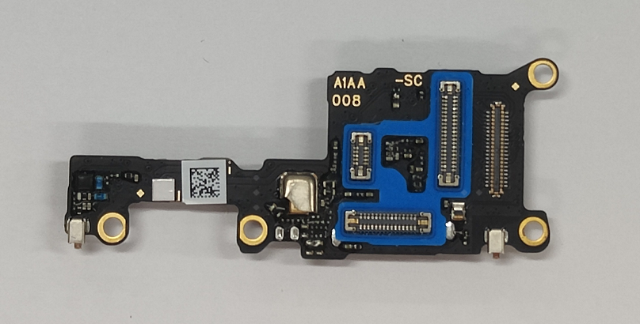 | (24) A1AA008-SC 20351 | 1 | PCS
14 | Antenna board |  | waterproof paste | 1 | PCS
15 | Antenna board bracket | 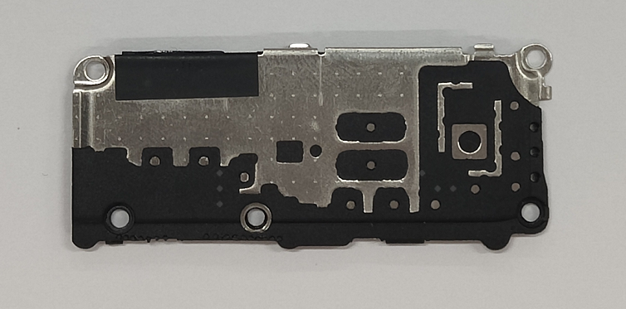 | (25) AA007 black with foam | 1 | PCS
16 | Rear main camera | 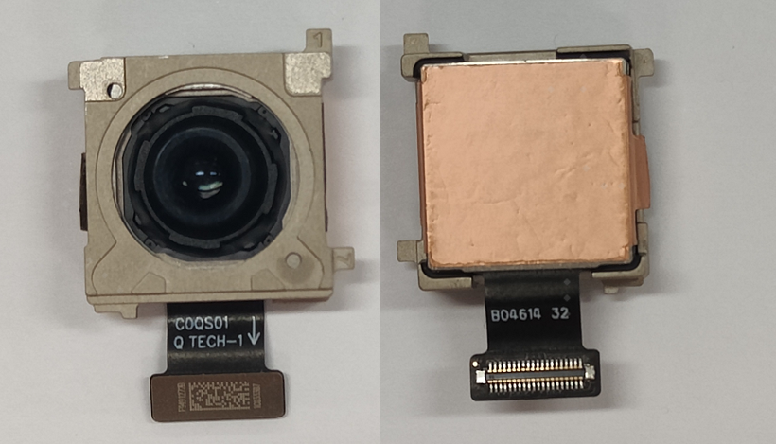 | (27) Camera IMX766 50M 15.3×15.3×7.46 6P BTB C0QS01 | 1 | PCS
16 | Rear main camera |  | Copper foil for rear camera(main) | 1 | PCS
17 | Rear wide-angle camera | 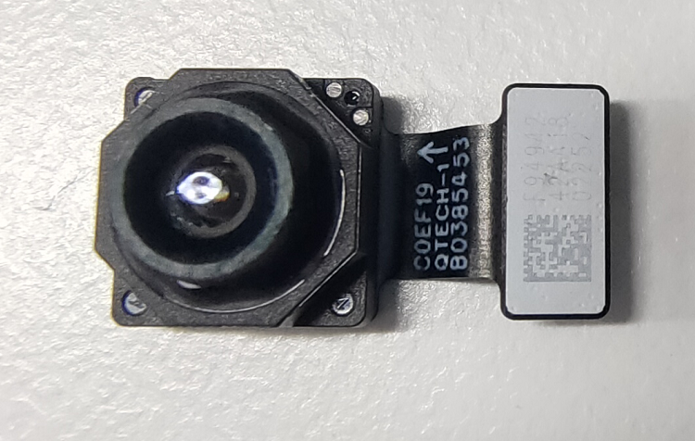 | (26) Camera IMX481 16M 8×8×5.775 5P BTB C0EF19 | 1 | PCS
18 | Rear telephoto camera | 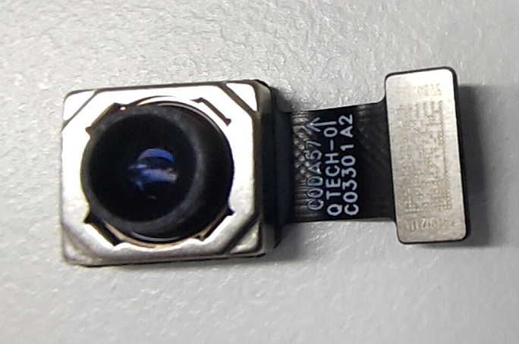 | (28) Camera S5K3M5SX04 13M 8.8×7.7×6.46 5P BTB C0DA57 | 1 | PCS
18 | Rear telephoto camera |  | Rear camera prefixed foam(13M) | 1 | PCS
19 | Rear macro camera | 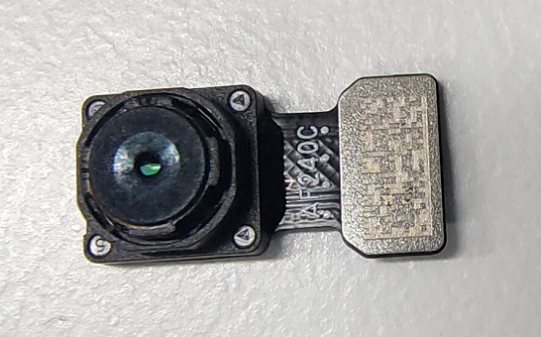 | Camera OV02B10 2M 5.7*6.0*3.171 3P+IR BTB AF240C | 1 | PCS
หมายเหตุ : ตารางนี้ใช้สำหรับอธิบายเท่านั้น ไม่เหมาะสำหรับการจัดเตรียมอะไหล่ โปรดดู "รายการราคาอะไหล่และอุปกรณ์" มาใช้ในการจัดเตรียม

4.ขั้นตอนการแกะเครื่อง

4.1 เครื่องมือที่ต้องใช้ในการแกะเครื่อง
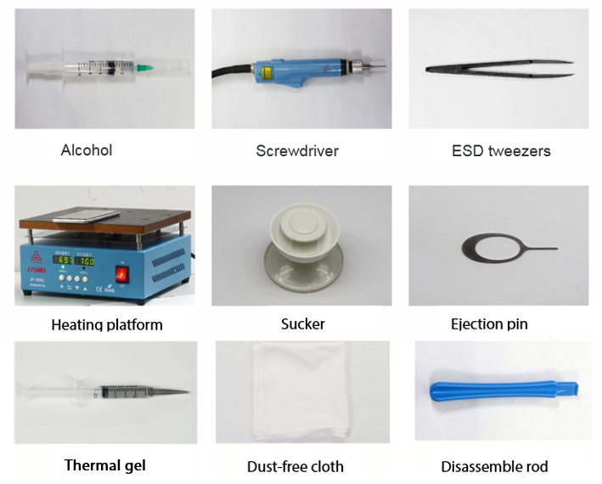

4.2 เตรียมอุปกรณ์
ก่อนแกะเครื่องต้องทำการปิดเครื่อง ปิดระบบ โดยกดค้างที่ปุ่มเพาเวอร์แล้วแตะลากไอค่อนเพื่อปิดเครื่อง (หรือบังคับด้วยวิธีกดค้างที่ปุ่มเพิ่มลดเสียง+ปุ่มเพาเวอร์ ประมาณ 8 วินาที จนกระทั่งหน้าจอดับลง)

4.3 ขั้นตอนการแกะเครื่องและข้อควรระวัง
ลำดับ | เนื้อหา | ภาพประกอบ | ข้อควรระวัง
1 | แกะฝาหลัง | 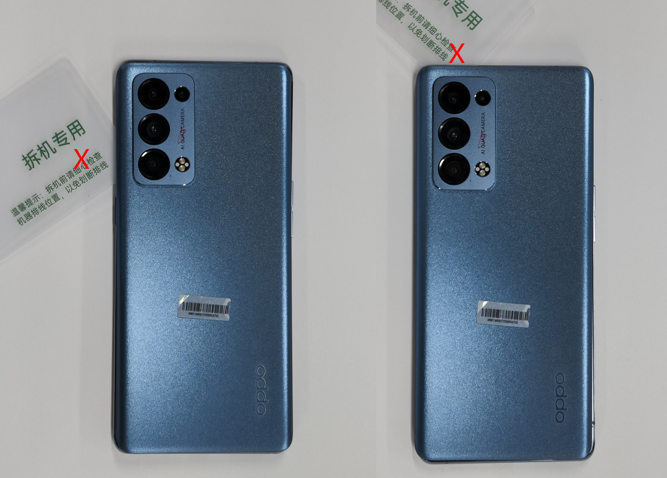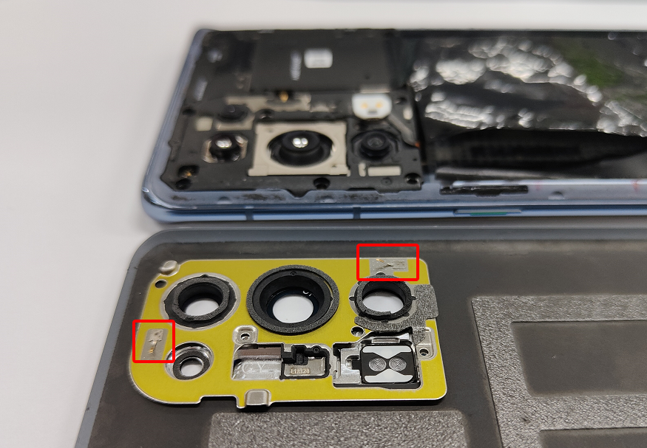 | จากภาพ ตำแหน่งทั้ง2จุดของตัวตกแต่งกล้อง ไม่สามารถใช้แผ่นแกะเครื่องงัดแกะ โปรดหลีกเลี่ยงการทำให้ข้อต่อของชิ้นส่วนตกแต่งเสียหาย
2 | แกะฝาครอบเมนบอร์ดและน็อต | 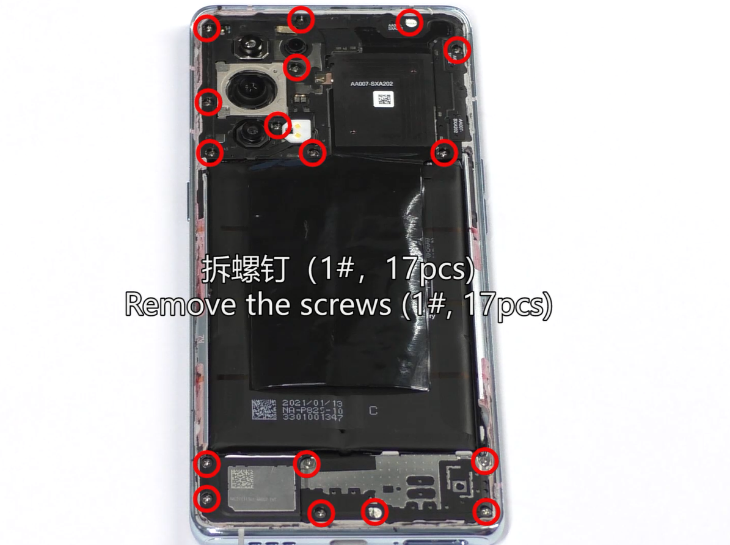 | /
3 | แกะแบตเตอรี่ | 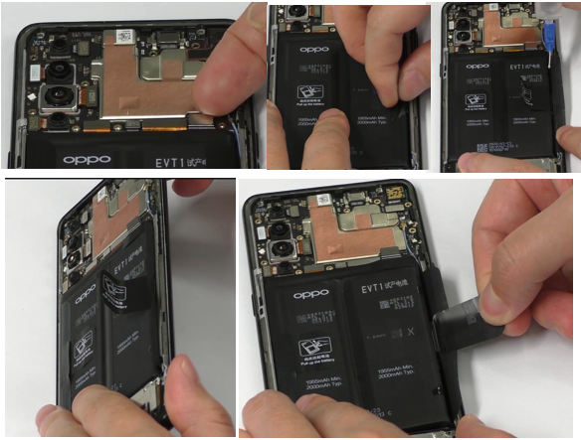 | 1.ก่อนแกะแบตเตอรี่ ต้องปลดข้อต่อ BTB ก่อน  2.หลังจากที่แกะแบตเตอรี่ออกมา ต้องตรวจสอบก่อนว่าได้รับความเสียหายเช่น บิดเบี้ยวเปลี่ยนรูปร่าง / มีรอยรั่วหรือไม่
4 | แกะกล้องหน้า | 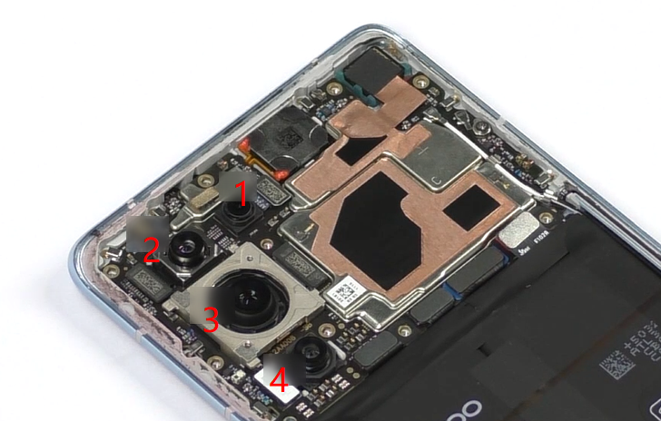 | กล้องที่ถอดออกมาต้องใช้แผ่นกาวความหนืดต่ำช่วยป้องกันเลนส์กล้องจากฝุ่น
5 | แกะฝาครอบบอร์ดล่าง | 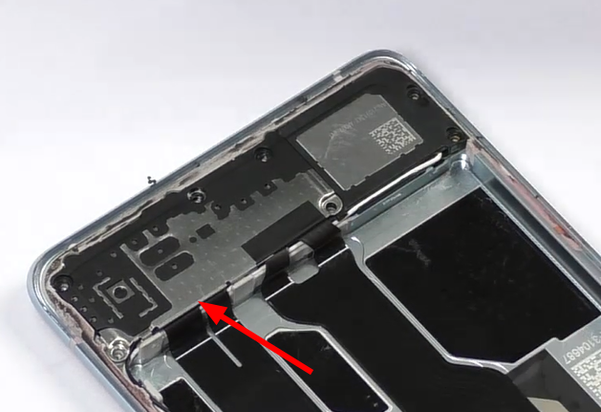 | โปรดให้ความสำคัญกับตัวแผ่นล็อคตรงส่วนกลาง และระวังอย่าทำให้โครงยึดเสียรูปทรง
6 | แกะแพรบอร์ดL | 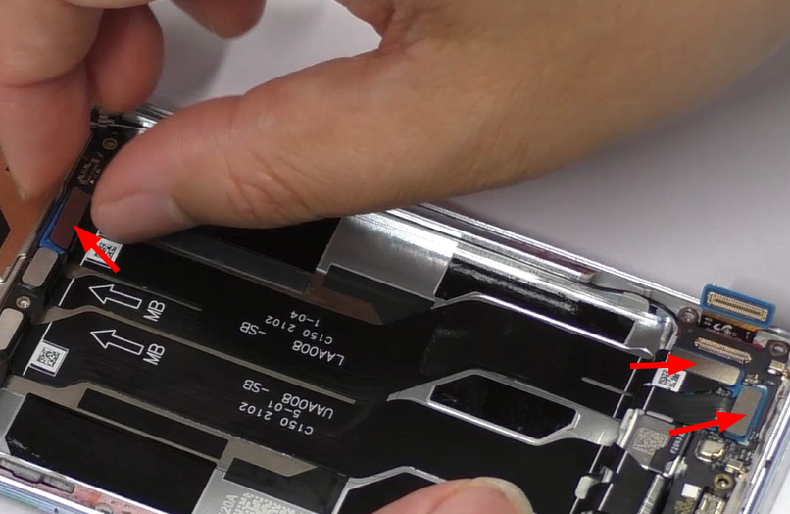 | เนื่องจากแพรบอร์ด L ออกแบบมาให้มีลักษณะเป็นตัว X ดังนั้นอย่าฉีกสาย FPC ขาด
7 | แกะบอร์ดล่างเสาสัญญาณ/สาย RF | 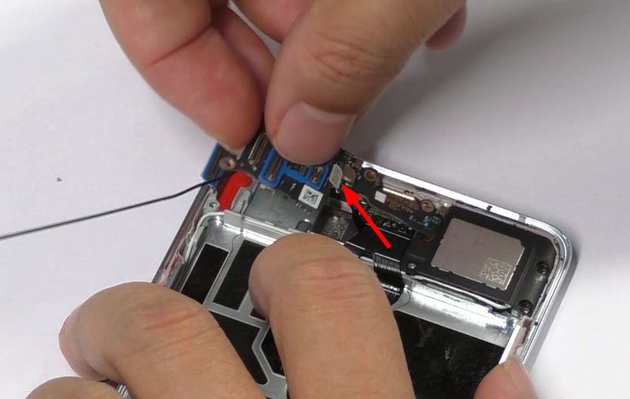 | ต้องแกะข้อต่อ BTB ตัวแสกนนิ้วก่อน ถึงจะสามารถแกะบอร์ดล่างได้ และระวังอย่าทำให้แพร FPC เสียหาย
8 | แกะลำโพง/แพรบอร์ด U/เซ็นเซอร์แสกนลายนิ้วมือ | 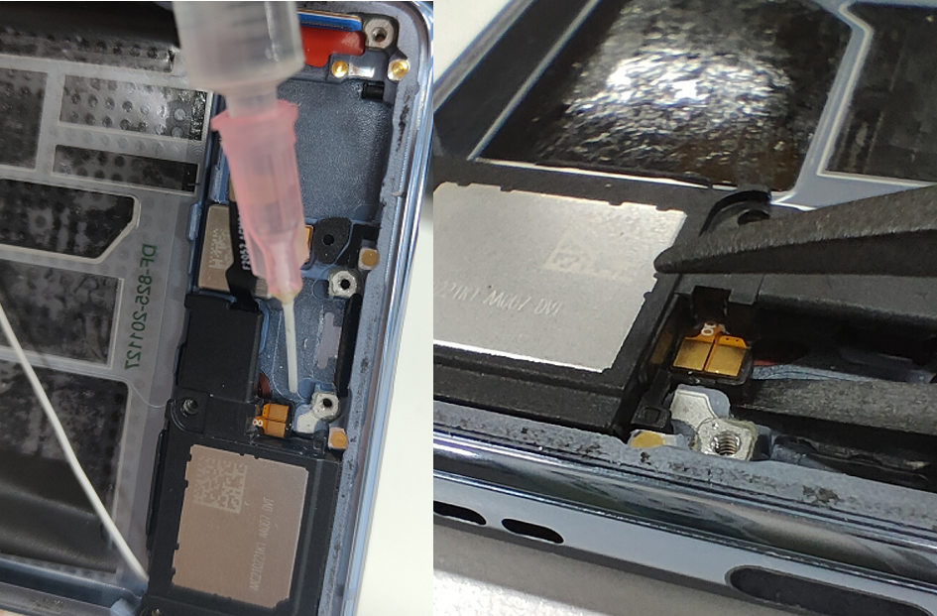 | 1.เอียงโทรศัพท์ หยดแอลกอฮอล์ปริมาณ 0.2ml ลงไปบริเวณตำแหน่งลำโพง แล้วจึงใช้แหนบงัดแกะลำโพงขึ้นมาจากตำแหน่งตามในรูป  2.หลังจากแกะ แพรบอร์ด U ให้ตรวจสอบดูว่าภายนอกมีลักษณะหักขาด ได้รับความเสียหายหรือไม่
9 | แกะกล้องหลัง | 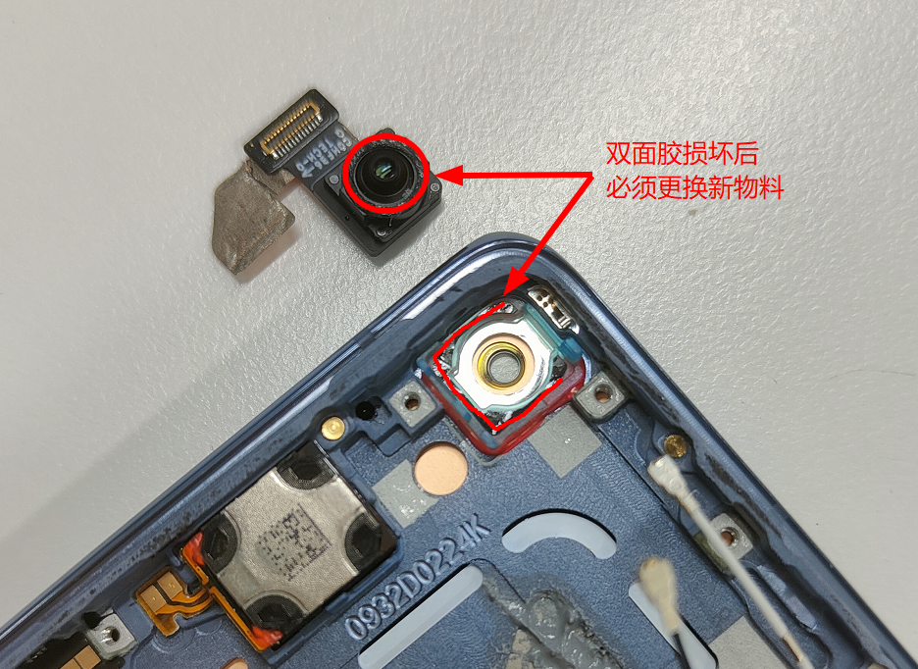 | ถ้าหาก “กาว2หน้ายึดกล้องหน้า”และ“กาว2หน้ารองรับกล้องหน้า” มีรอยเสียหาย ต้องเปลี่ยนชิ้นใหม่
10 | ถอดเมนบอร์ด | 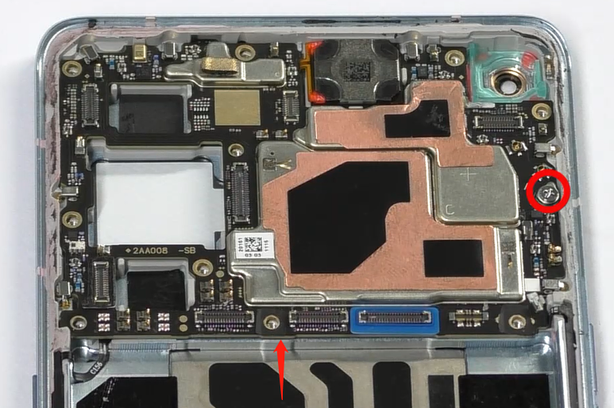 | 1.ขันน็อตยึดเมนบอร์ดออก；  2.ถอดเมนบอร์ดออกจากทางฝั่งช่องแบตเตอรี่
11 | แกะมอเตอร์ | 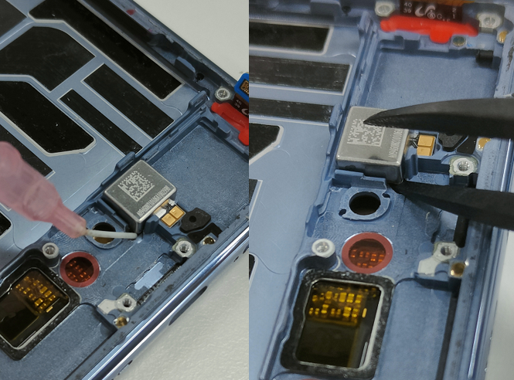 | จากตำแหน่งในรูปภาพ หยดโซเว้น เพิ่มลงไปประมาณ 0.2ml แล้วค่อยใช้แหนบพลาสติกคีบชิ้นมอเตอร์ออกมา
12 | แกะเซ็นเซอร์วัดแสง | 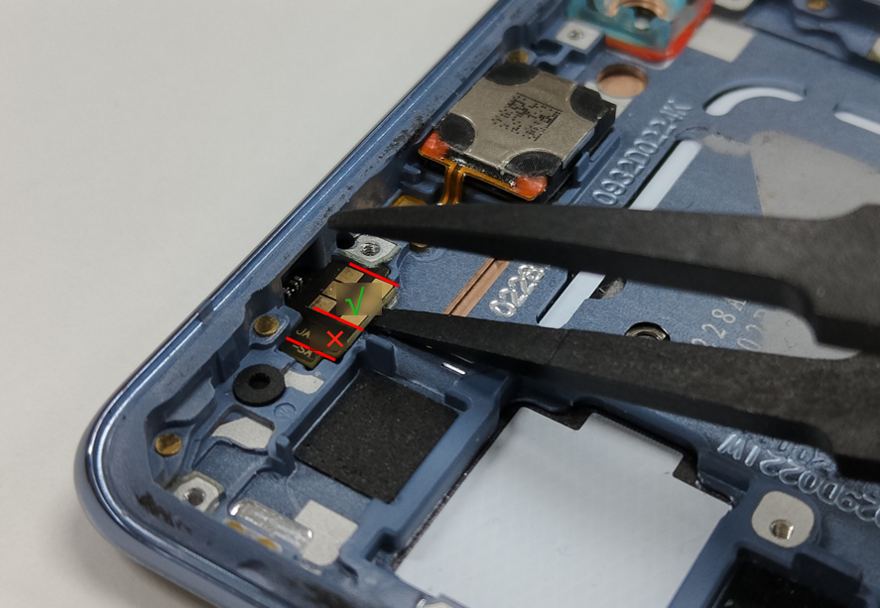 | ตำแหน่งแผ่นทองแดงกันแสงลอด ห้ามใช้แหนบงัดเปิดออก หลีกเลี่ยงไม่ให้ส่วนประกอบของเมนบอร์ด PCB ได้รับความเสียหาย
13 | แกะรีซีฟเวอร์ | 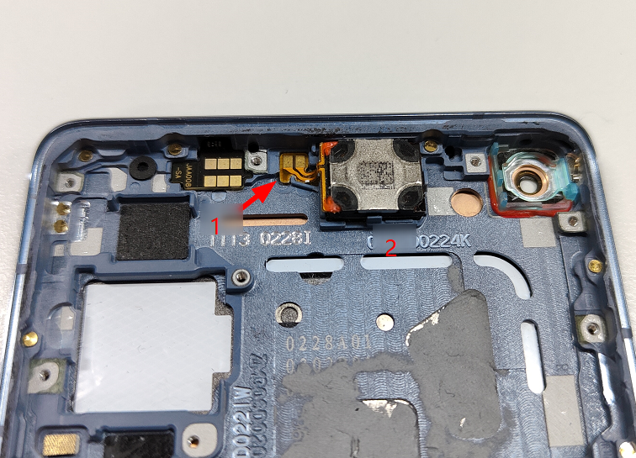 | แกะเปิดส่วน FPC ตัวรีซีฟเวอร์ออกก่อน จากนั้นค่อยถอดตัวรีซีฟเวอร์ออก เลี่ยงไม่ให้แพร FPC เสียหาย
14 | อะไหล่ทั้งหมด | 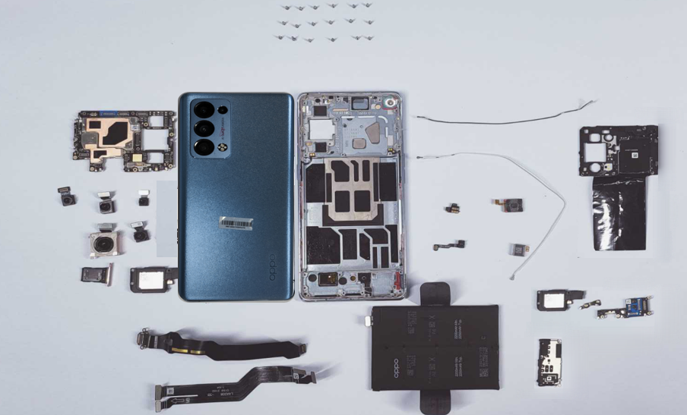

5. ขั้นตอนการประกอบ

5.1 ชิ้นส่วนที่ต้องเปลี่ยนเมื่อแกะเครื่อง
ลำดับ | อะไหล่ | รหัสอะไหล่ | รูป | จำนวน | หมายเหตุ
1 | Front camera conductive copper | 4886332 | 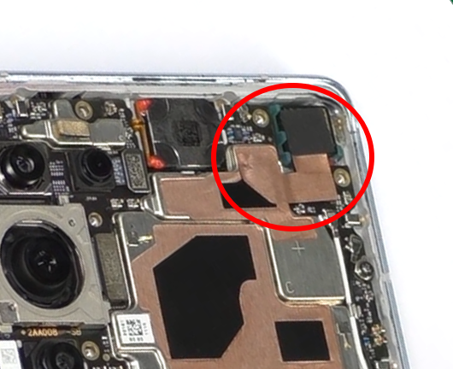 | 1 | ต้องเปลี่ยนใหม่เมื่อแกะกล้องหน้า
2 | Battery pull handle | 5181951  5181952 | 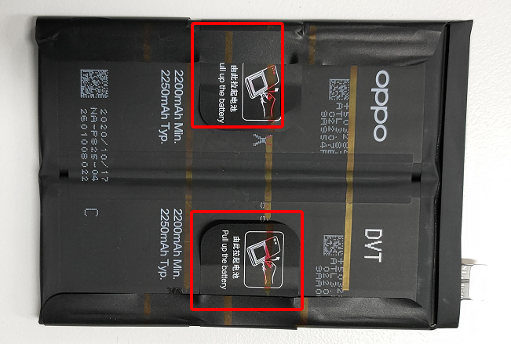 | 1 | ต้องเปลี่ยนใหม่เมื่อแกะแบตเตอรี่ออก
3 | Battery easy-tore paper | 4885895 | 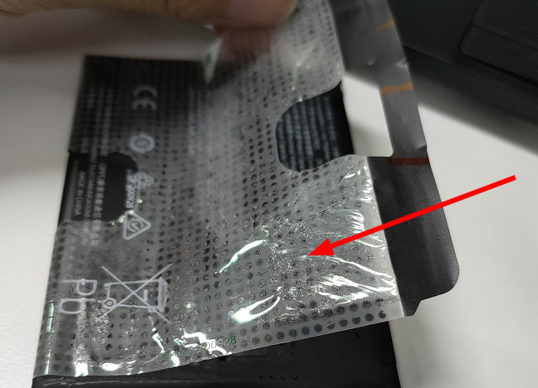 | 1 | ต้องเปลี่ยนใหม่เมื่อแกะแบตเตอรี่ออก
4 | Speaker double-sided adhesive | 4886299 | 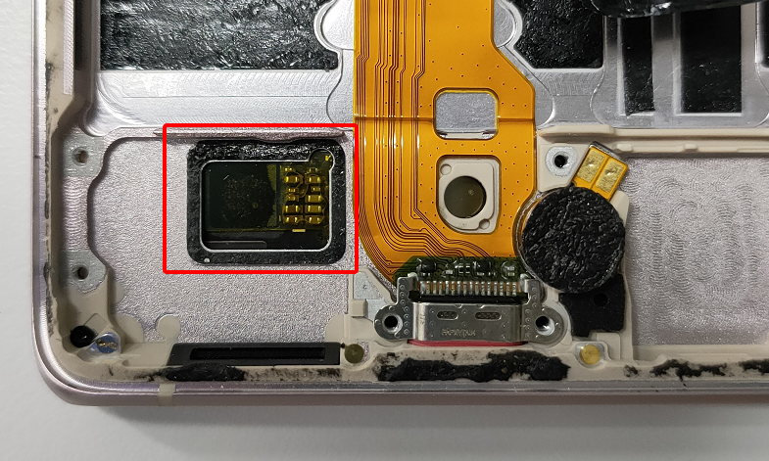 | 1 | ต้องเปลี่ยนใหม่เมื่อแกะลำโพง
5 | Front camera fixed double-sided adhesive | 4881285 | 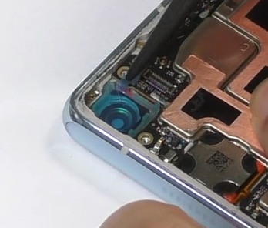 | 1 | ต้องเปลี่ยนใหม่เมื่อแกะกล้องหน้า
6 | Front camera fixed double-sided adhesive | 4886132 | 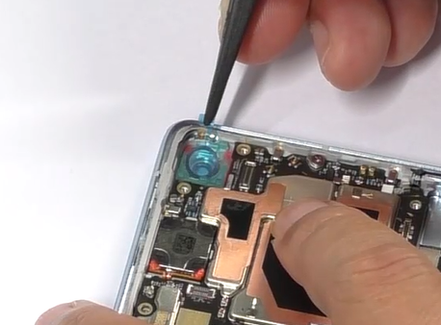 | 1 | ต้องเปลี่ยนใหม่เมื่อแกะกล้องหน้า
7 | Back cover double side adhesive | 4886306 | 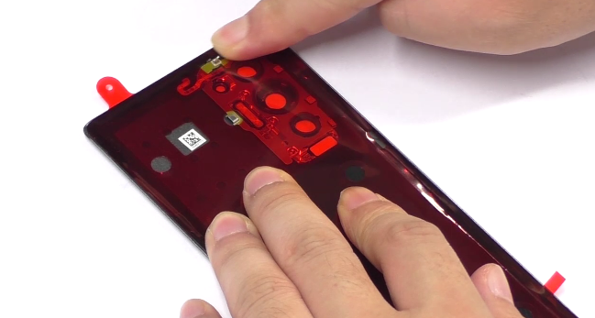 | 1 | ต้องเปลี่ยนใหม่เมื่อแกะฝาหลังออก

5.2 ขั้นตอนการประกอบเครื่อง
ลำดับ | เนื้อหา | ภาพประกอบ | ข้อควรระวัง
1 | ประกอบรีซีฟเวอร์ | 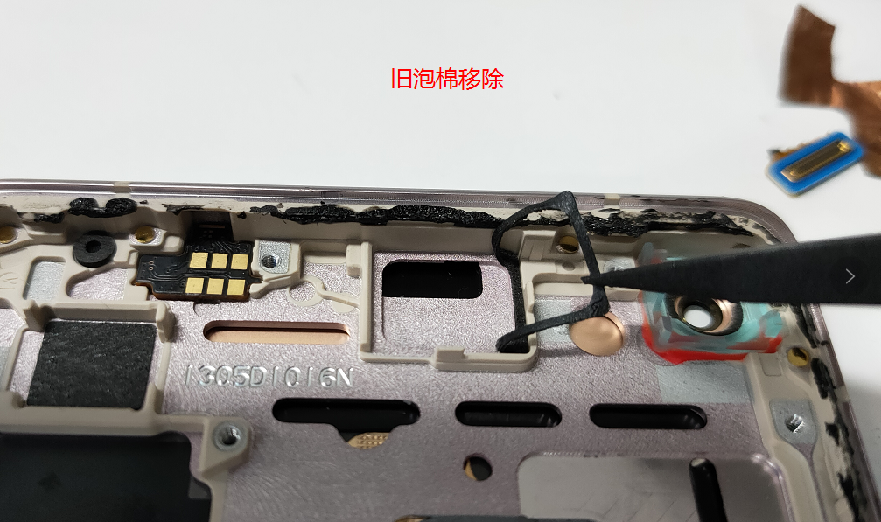 | เพื่อให้ได้เอฟเฟกต์เสียงสเตอริโอ ก่อนทำการติดตั้งเครื่องรับใหม่ ต้องแกะเทปกาวสองหน้าเก่าออกและติดเทปกาวสองหน้าใหม่เพื่อหลีกเลี่ยงปัญหาด้านเสียง
2 | ประกอบเซ็นเซอร์วัดแสง | 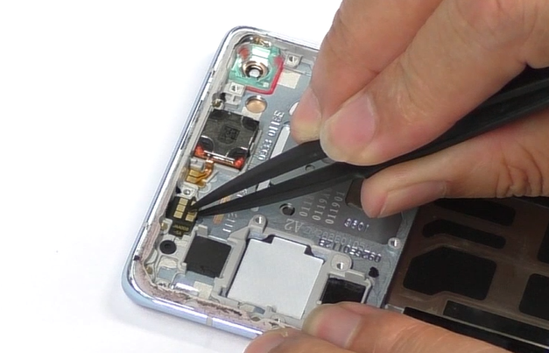 | /
3 | ประกอบมอเตอร์,เซ็นเซอร์แสกนลายนิ้วมือ | 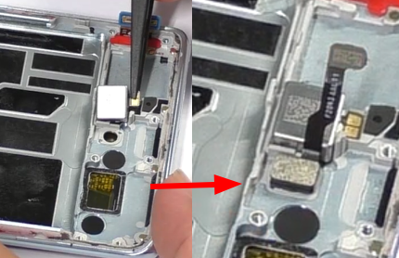 | /
4 | ประกอบเมนบอร์ด | 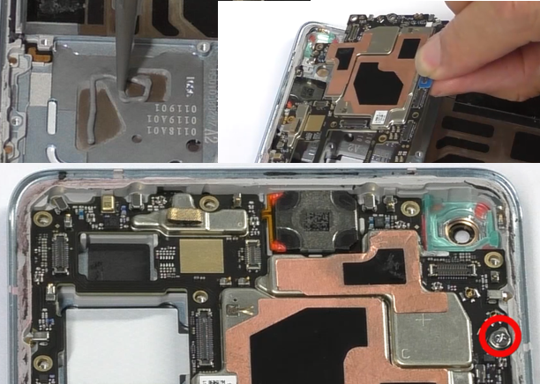 | 1. ก่อนติดตั้งเมนบอร์ด ต้องเพิ่มเจลระบายความร้อนใหม่  2. หลังจากติดตั้งเมนบอร์ดแล้ว ให้ใช้น็อตยึดเพื่อยึดเมนบอร์ด
5 | ประกอบกล้องหน้า | 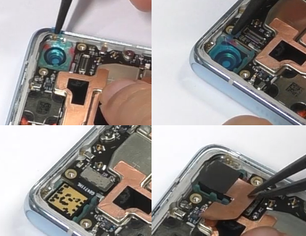 | 1. ติดเทปกาวสองหน้าเพื่อรองรับด้านหน้า  2. ติดเทปกาวสองหน้าเพื่อยึดด้านหน้า;  3. ติดตั้งกล้องหน้า  4.ติดฟอยล์ทองแดงนำไฟฟ้า
6 | ประกอบลำโพง U-FPC | 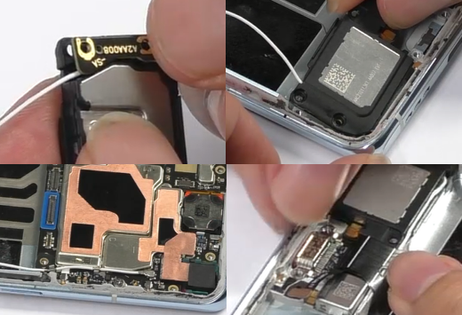 | 1. ระวังตำแหน่งของสาย RF สีขาวบนเมนบอร์ด  2. เนื่องจาก U-FPC มีมุมโค้งงอขนาดใหญ่ จึงจำเป็นต้องตรวจสอบว่าการชาร์จ การเสียบ OTG การส่งข้อมูลและฟังก์ชั่นอื่นๆ นั้นดีหลังจากการติดตั้งหรือไม่
7 | ประกอบบอร์ดล่างและสาย RF | 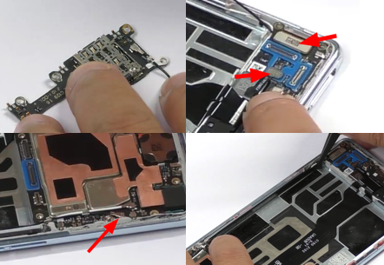 | 1. ระวังอย่าให้ FPC ของลายนิ้วมือและจอแสดงผลเสียหาย  2. ระวังตำแหน่งของสาย RF สีดำ
8 | ประกอบ L-FPC | 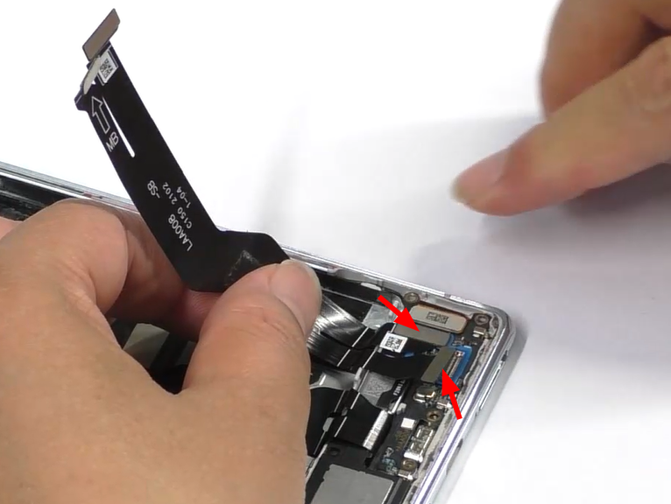 | ระวังอย่าทำให้ซ็อกเก็ต BTB เสียหายเมื่อเชื่อมต่อ BTB
9 | ประกอบตัวยึดบอร์ดล่าง | 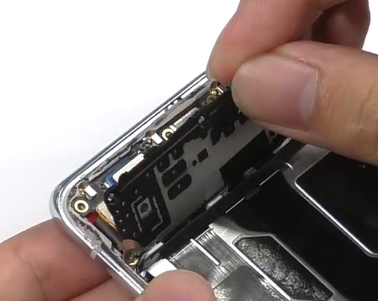 | /
10 | ประกอบกล้องหลัง | 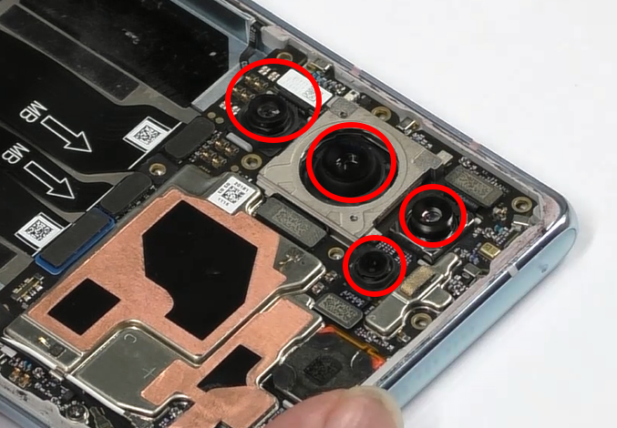 | ระวังสลับกล้องมุมกว้างwide-angle และเทเลโฟโต้ telephoto  กล้องมุมกว้างwide-angle ไม่มีขายึดโลหะ
11 | ประกอบแบตเตอรี่ | 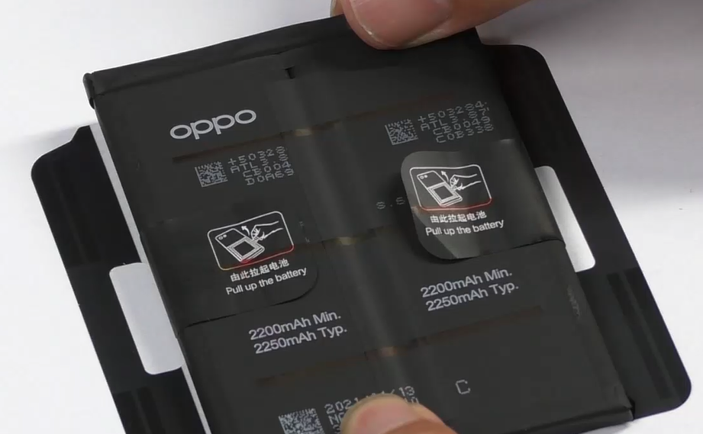 | ติดตั้งแผ่นห่อแบตเตอร์รี่
12 | ประกอบฝาครอบเมนบอร์ด |  | มีน็อต 17 ตัว
13 | ประกอบฝาหลัง | 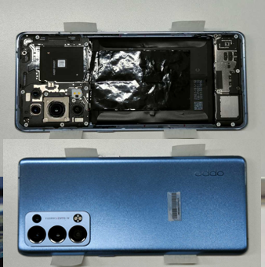 | ฝาหลังสามารถวางตำแหน่งด้วยกระดาษก่อน  เพื่อให้ฝาหลังอยู่ในตำแหน่งตรงกลางพอดี
14 | ใส่ช่องใส่ซิมการ์ด | 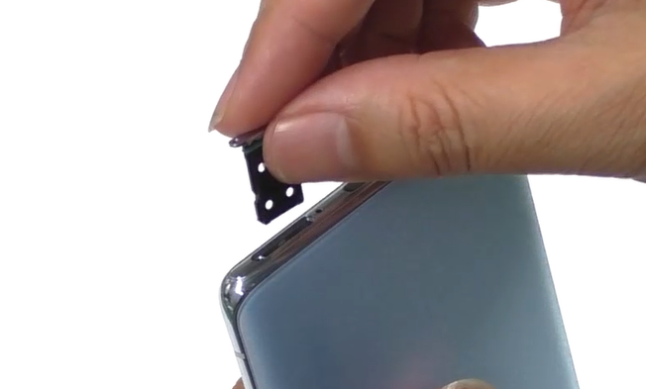 | หลังจากติดตั้งช่องเสียบการ์ดแล้ว ให้ตรวจสอบสภาพภายนอกและฟังก์ชั่นภายใน

6. การคาลิเบทหลังการขายและมาตรฐาน

6.1 Leak Calibration (คาลิเบทแสงลอด)
ขั้นตอน | 1.เข้ารหัส“6776”ไปที่อินเทอร์เฟซหน้า“Leak Calibration(คาลิเบทแสงลอด)” | 2.ส่วนครึ่งบนของเครื่องนั้นคลุมด้วยบับเบิ้ลเรียบร้อย กดปุ่ม Leak Calibration | 3.เมื่อผลการคาลิเบทขึ้น “Pass” จะข้ามไปยังหน้าถัดไป
รูป | 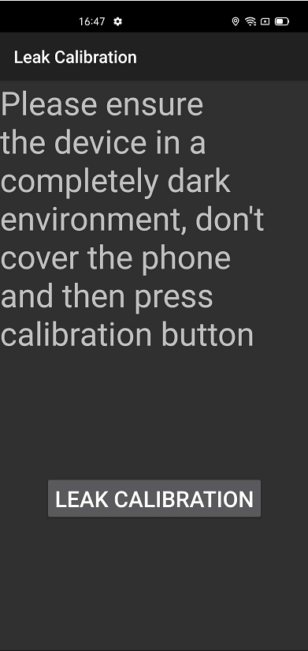 | 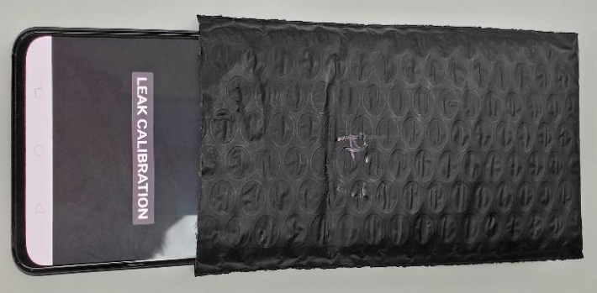 | 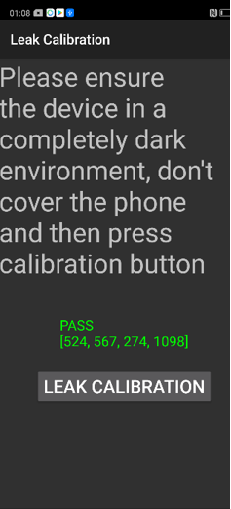

6.2 คาลิเบทลายนิ้วมือ
ขั้นตอน | "please place the yellow rubber " วางยางสีเหลืองบนพื้นที่จุดลายนิ้วมือ (ร่องคว่ำลง) และคลิก "NEXT" จนกว่าจะแจ้ง " please place the black rubber". | "please place the black rubber head",วางยางสีดำลงบนบริเวณจุดลายนิ้วมือ (ร่องคว่ำลง) คลิก "NEXT" |  | เมื่อหน้าจอแสดง “Please place the yellow- striped rubber”, กดยางตัวที่3 , กด click “NEXT”;
รูป | 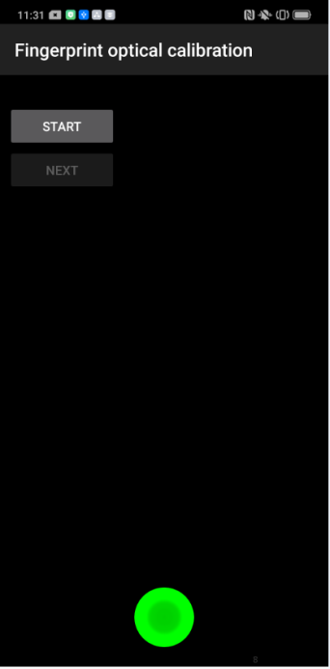 | 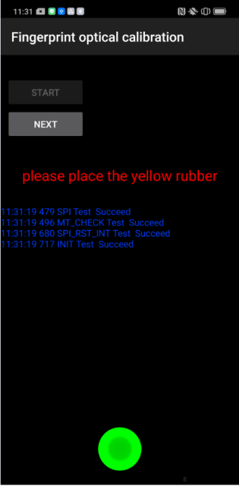 | 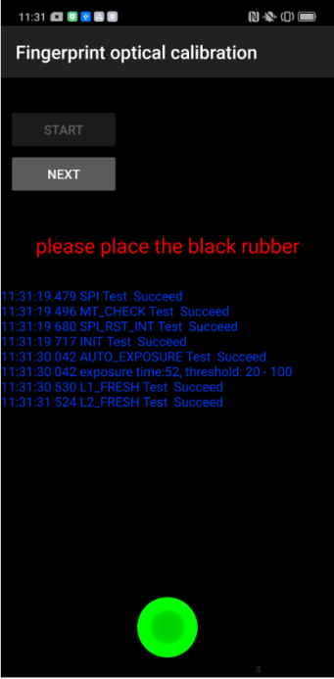
ขั้นตอน | 4. เมื่อหน้าจอแสดง “Please place the yellow- striped rubber”, กดยางตัวที่3 , กด click “NEXT”; | ระวังทิศทางของตัวคาลิเบท | ใช้อุปกรณ์ตัวใหม่ในการคาลิเบท，เหมือนกับของ Reno3 Pro
รูป | 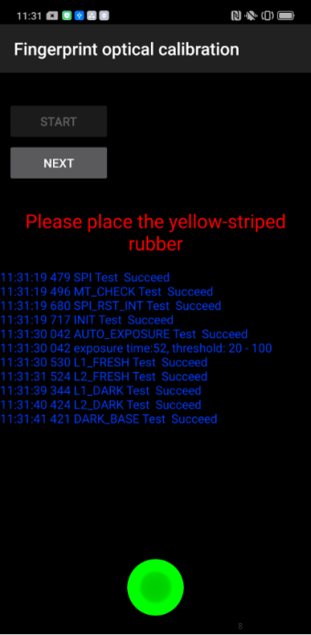 | 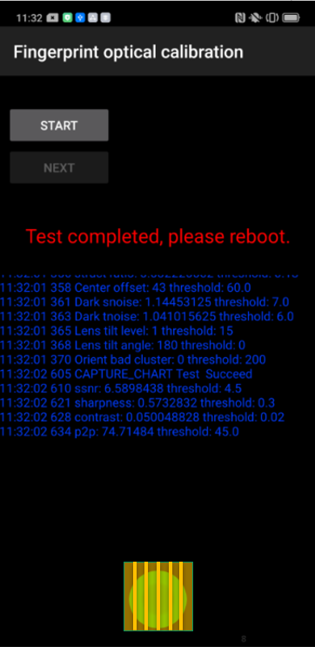 | 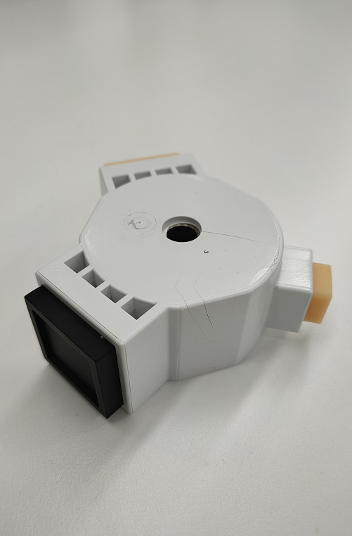

6.3 การคาลิเบทกล้องคู่

6.3.1สถานการณ์

เครื่องทั้งหมดที่ถอดประกอบและซ่อมแซมจะต้องได้รับการคาลิเบทหลังจากการซ่อมแซมเสร็จสิ้นแล้วจึงคืนให้ผู้ใช้งาน

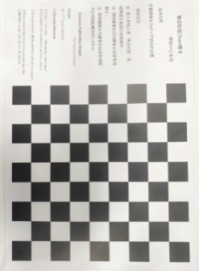
6.3.2 เครื่องมือคาลิเบท
การคาลิเบทหลังการขายของแผนภูมิแผนภูมิ ดังแสดงในรูป 6.2.2-1:

รูป6.2.2-1：

6.3.3 วิธีการคาลิเบท
เมื่อเข้าหน้าอินเทอร์เฟซคาลิเบทแล้ว，ขั้นตอนแรกให้เลือก“Main+Wide”，แล้ววางกรอบสีเหลืองให้ตรงกับกรอบรูปตาราง chart，จากนั้นกดถ่ายภาพ。โทรศัพท์จะเข้าสู่อินเทอร์เฟซการคำนวณ ระหว่างการคำนวณกรุณาอย่าทำอะไรกับโทรศัพท์ จนกระทั่งการปรับเทียบผ่านแสดงผลว่า pass จากนั้นเลือก“Main+Tele”เพื่อทำการปรับเทียบแบบเดียวกัน และให้ผลการปรับเทียบผ่านแสดงผลว่า pass ถ้าหากขึ้นว่า “Fail” ต้องทำการติดตั้งใหม่หรือเปลี่ยนกล้องที่มีความเกี่ยวข้องกับฟังก์ชัน
หัวข้อกำหนด | หน้าคาลิเบท | กำลังคาลิเบท | คาลิเบทผ่าน(PASS)
Main + wide | 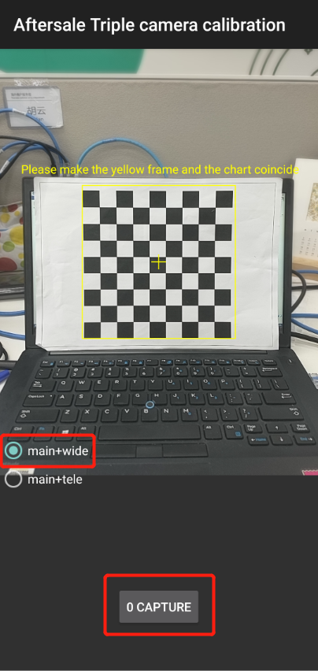 | 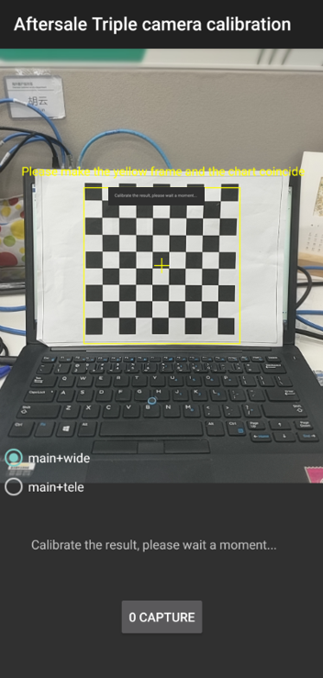 | 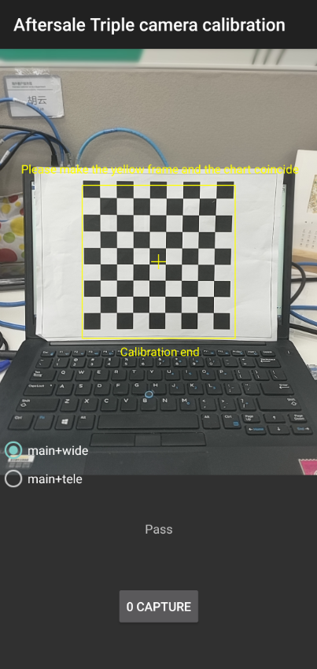
Main + tele | 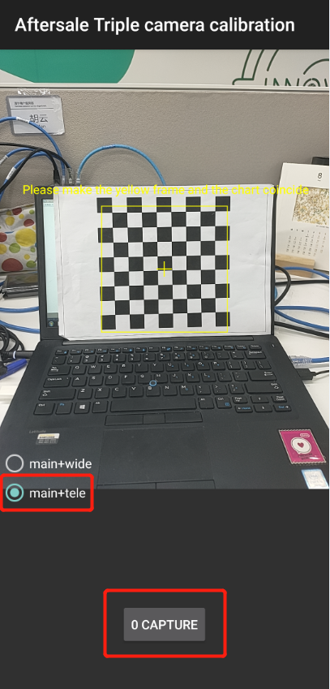 | 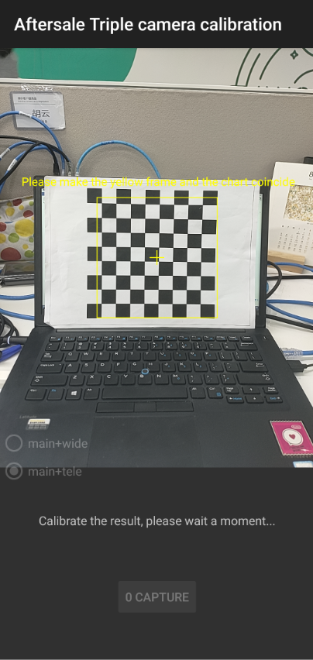 | 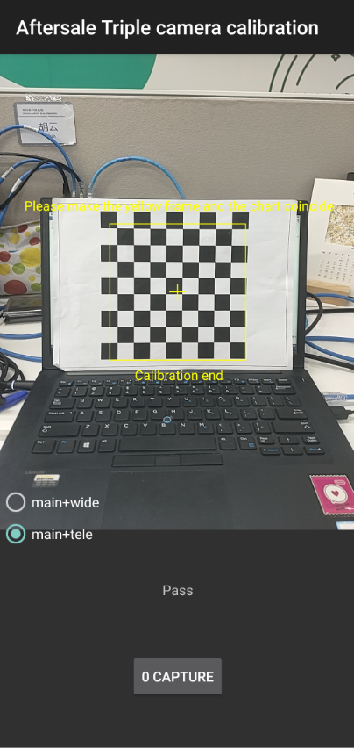

7.การทดสอบฟังก์ชั่น

7.1 วิธีการทดสอบ
*#899#> automatic test > function test；
หลังจากทดสอบแล้วมีป็อปอัพ“Confirm” จะปรากฏขึ้น หากรายการทดสอบไม่ปรากฏขึ้นโดยอัตโนมัติภายในเวลาที่กำหนด ให้กดปุ่มย้อนกลับเพื่อกด Fail หรือ Pass ตามการทดสอบ

7.2 หัวข้อที่ต้องทำการทดสอบ
ลำดับ | หัวข้อทดสอบ | สิ่งจำเป็นในการทดสอบ
1 | ทดสอบ LCD | ตรวจสอบว่าสีภาพแต่ละภาพมีจุดดำหรือจุดขาว เส้นนอน เส้นตั้ง สีแปลกปลอมกับสิ่งผิดปกติหรือไม่
2 | การสั่น | เมื่อมอเตอร์สั่น 3 วินาที  1. ฟังเสียงการสั่น  2. ทดสอบการสั่นมีเสียงรบกวน ไม่สั่น หรือ สั่นเบา หรือไม่
3 | การสัมผัสหน้าจอ | ทดสอบโดยอัตโนมัติ เมื่อการทดสอบสำเร็จ จะไปหน้าการทดสอบต่อไป
4 | กล้องหน้า | 1. ในส่วนที่ขาวให้ตรวจเช็คจุดดำ เส้นดำ หรือ ความเบลอ  2. ในส่วนที่ดำให้ตรวจเช็คจุดขาว เส้นขาว หรือ ความเบลอ
5 | กล้องหลังหลัก | 1. ในส่วนที่ขาวให้ตรวจเช็คจุดดำ เส้นดำ หรือ ความเบลอ  2. ในส่วนที่ดำให้ตรวจเช็คจุดขาว เส้นขาว หรือ ความเบลอ  3. ในส่วนที่มีตัวหนังสือตรวจเช็คโฟกัส
6 | กล้องหลังที่ 2 | 1. ในส่วนที่ขาวให้ตรวจเช็คจุดดำ เส้นดำ หรือ ความเบลอ  2. ในส่วนที่ดำให้ตรวจเช็คจุดขาว เส้นขาว หรือ ความเบลอ  3. ในส่วนที่มีตัวหนังสือตรวจเช็คโฟกัส
7 | กล้องหลังที่ 3 | 1. ในส่วนที่ขาวให้ตรวจเช็คจุดดำ เส้นดำ หรือ ความเบลอ  2. ในส่วนที่ดำให้ตรวจเช็คจุดขาว เส้นขาว หรือ ความเบลอ  3. ในส่วนที่มีตัวหนังสือตรวจเช็คโฟกัส
8 | กล้องหลังที่ 4 | 1. ในส่วนที่ขาวให้ตรวจเช็คจุดดำ เส้นดำ หรือ ความเบลอ  2. ในส่วนที่ดำให้ตรวจเช็คจุดขาว เส้นขาว หรือ ความเบลอ  3. ในส่วนที่มีตัวหนังสือตรวจเช็คโฟกัส
9 | ทดสอบไมค์เสียงสะท้อน (Echo) | 1. ทดสอบไมค์หลัก เป่าลมลงรูไมค์ด้านล่างของมือถือ เมื่อรีซีฟเวอร์มีเสียงแปลว่าการทดสอบผ่าน  2. ทดสอบไมค์รอง เป่าลมลงรูไมค์ด้านบนของมือถือ เมื่อลำโพงมีเสียง แปลว่าการทดสอบผ่าน กดกลับเพื่อยืนยัน
10 | Flash | ตรวจสอบว่าแฟลชเปิดอยู่หรือไม่และสีปกติหรือไม่หลังจาก 5 วินาทีจะมีกล่องข้อความป็อปอัพ“Confirm”
11 | Super Vooc Charger | ใช้อแดปเตอร์ชาร์จเร็วแบบพิเศษของ OPPO และการทดสอบสายData ที่ชาร์จเร็วหลังจากการทดสอบเป็นปกติ (PASS)จะข้ามไปยังรายการทดสอบถัดไปโดยอัตโนมัติ
12 | Headset in-out plug test | เสียบหูฟังเพื่อทดสอบ เมื่อการทดสอบสำเร็จ จะไปหน้าการทดสอบต่อไป โดยอัตโนมัติ
13 | Sensor self-test and calibration | ให้วางไว้บนโต๊ะเรียบๆ และเลือก the first calibration item เมื่อการทดสอบสำเร็จ จะไปหน้าการทดสอบต่อไป โดยอัตโนมัติ
14 | Gyroscope | เมื่อเข้าหน้าจอทดสอบ วาดเลข”8” เมื่อการทดสอบสำเร็จ จะไปหน้าการทดสอบต่อไป โดยอัตโนมัติ
15 | M Sensor | เขย่ามือถือจากซ้ายไปขวาเมื่อการทดสอบสำเร็จ จะไปหน้าการทดสอบต่อไป โดยอัตโนมัติ
16 | Infrared Proximity Test(100mA) | ใช้ฝ่ามือบังรูเซนเซอร์ (บนจอบริเวณด้านซ้าย) หน้าจอจะเปลี่ยนเป็นสีเขียว เมื่อการทดสอบสำเร็จ จะไปหน้าการทดสอบต่อไป โดยอัตโนมัติ ถือว่าสมบูรณ์
17 | Keypad test | กดปุ่ม power Key, และ volume ทีละอัน เมื่อการทดสอบสำเร็จ จะไปหน้าการทดสอบต่อไป โดยอัตโนมัติกดปุ่ม power Key, และ volume ทีละอัน เมื่อการทดสอบสำเร็จ จะไปหน้าการทดสอบต่อไป โดยอัตโนมัติ
18 | Finger print auto test | เมื่อการทดสอบสำเร็จ จะไปหน้าการทดสอบต่อไป โดยอัตโนมัติ
19 | Media test | กด“20-4K(-3dB)signal”，เปิดเสียงประมาน 5 วินาที ทดสอบว่าลำโพงปกติหรือไม่(มีเสียงไหม/เสียงเบา/เสียงแทรก/เสียงแตก) จากนั้นจะมีข้อความ Confirm ขึ้นมาเพื่อยืนยันว่าปรากฏปัญหาหรือไม่
20 | Call test | หากใส่ซิมการ์ดอยู่ให้ลองโทร หากไม่ได้ใส่ให้กด 112 (แนะนำเป็นการใส่ซิม) ทดสอบว่ารีซีฟเวอร์ปกติหรือไม่
21 | NFC | หลังจากที่เชื่อมต่อตัวอ่านNFCเข้ากับคอม และ โทรศัพท์มือถือเลือกการจำลอง SIM1 โดยอัตโนมัติแล้ว ให้วางกล้องหลังของโทรศัพท์มือถือใกล้เครื่องอ่านการ์ด NFC ถ้าไฟสัญญาณเครื่องอ่านเปลี่ยนจากสีแดงเป็นสีเขียวและจะมีเสียง "หยด(drop)" แสดงว่าเครื่องเป็นปกติ
เมื่อ 21 หัวข้อด้านบนถูกทดสอบหมดแล้ว ถ้าผ่านจะขึ้นเครื่องหมาย“√” ถ้าไม่ผ่านจะขึ้น“X” ในข้อที่ขึ้น“X”，ดังแสดงในรูป 7-1 ในข้อที่ขึ้น“X”คือทดสอบไม่ผ่าน ต้องกลับไปทดสอบอีกครั้ง จนหน้าจอแสดงดังภาพด้านล่าง จนกระทั่งปรากฏเหมือนรูป 7-2：
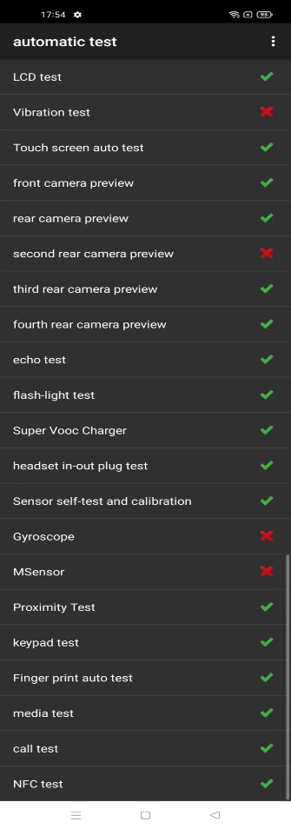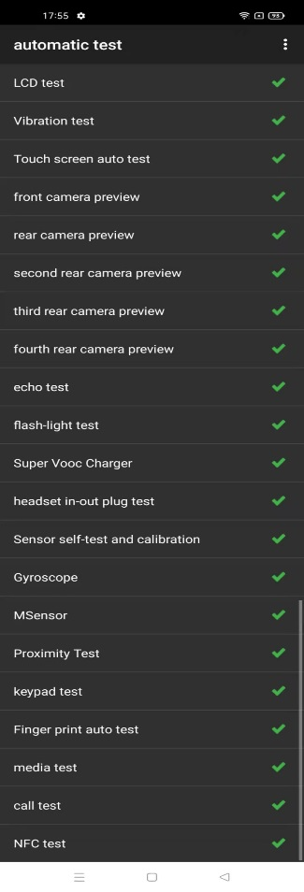
รูปที่7-1 รูปที่7-2

8.ข้อควรระวัง
1. เมื่อแกะฝาหลัง หากใช้แผ่นแกะเครื่อง โปรดระมัดระวังตำแหน่งส่วนบนสุด ที่เป็นข้อต่อของชิ้นส่วนตกแต่ง；
2. เวลาแกะเครื่อง ต้องใช้เทปกาวความหนืดต่ำในการป้องกันชิ้นส่วนแต่ละชิ้น (เช่น กล้อง / แสกนนิ้ว เป็นต้น) เพื่อไม่ให้สัมผัสกับฝุ่น
3. ถ้าเกี่ยวข้องกับการเปลี่ยนชุดหน้าจอ, เมนบอร์ด หรือทำความสะอาดส่วนที่มีเจลระบายความร้อน ต้องทำความสะอาดเจลระบายความร้อนตามวิธีการที่ถูกต้อง และทาเจลระบายความร้อนตามขั้นตอนการติดตั้ง；
วีดีโอการแกะประกอบเครื่องสามารถเข้าชมได้ที่：
https://fileload.coloros.com/500552OPPO%20Reno6%20Pro%205G%28CPH2247%29%20%E6%8B%86%E8%A3%85%E6%9C%BA%E6%95%99%E5%AD%A6%E8%A7%86%E9%A2%91.mp4
Version | Date | Drafted | Verified | Approved | Modified content
V1.0 | 2021-06-30 | HuYun | LuoZhengSheng | ChenWei | 1st Version

